FICHE DE PRÉPARATION
Discipline : Sciences de la vie et de la terre | Date : ____________
Sous discipline : Biologie humaine — Alimentation | Classe : T9
Thème : Alimentation de l'homme | Séance n° : 1 / 51
Titre : Ration alimentaire et groupes d'aliments | Durée : ____________
Objectif spécifique : définir la ration alimentaire et classer les aliments selon leur rôle
Documentation : Programme d'Études T9 (SVT), DCRP | Valeurs à véhiculer : autonomie, esprit de créativité
Support et matériel : pyramide alimentaire dessinée au tableau, photo d'un repas malgache

Étapes et Durée | Déroulement de la leçon |  | Technique et Stratégie | Support et Matériel | Observation
Étapes et Durée | Enseignant | Apprenants | Technique et Stratégie | Support et Matériel | Observation
I. RÉVISION  ____ | Citez trois aliments que vous avez mangés hier.  Mange-t-on la même chose à chaque repas ? | R.A. : Du riz, des brèdes, du poisson.  R.A. : Non, les aliments changent d'un repas à l'autre. | Questionnement oral | —
II. NOUVELLE LEÇON
1. Mise en situation | Soa mange du riz à tous les repas, tous les jours. Nivo mange du riz, des brèdes, des haricots et parfois du poisson. Laquelle des deux se nourrit le mieux ? | R.A. : Nivo, parce qu'elle mange des aliments variés. | Questionnement oral | Tableau noir
2. Présentation | Aujourd'hui nous allons apprendre : « Ration alimentaire et groupes d'aliments ». Après cette séance vous serez capables de définir une ration alimentaire et de classer les aliments en trois groupes. | Écoutent. | Exposé | Tableau noir
3. Observation | Regardez et observez bien cette pyramide alimentaire et la photo de ce repas malgache. | Observent silencieusement. | Observation dirigée | Pyramide alimentaire, photo de repas
4. Analyse | Que mange-t-on en plus grande quantité d'après la pyramide ?  Quels aliments sont tout en haut, en petite quantité ?  Le repas de la photo contient-il des aliments de chaque groupe ? | R.A. : Le riz et les féculents, à la base de la pyramide.  R.A. : Les matières grasses et les sucreries.  R.A. : Oui : du riz, des brèdes, des haricots et du poisson. | Observation, étude de documents, travail de groupe | Pyramide alimentaire, grande ardoise
5. Synthèse | Qu'appelle-t-on ration alimentaire ? Quels sont les trois groupes d'aliments et leur rôle ? | R.A. : La ration alimentaire est la quantité d'aliments dont une personne a besoin en une journée. Les trois groupes : les aliments énergétiques (riz, manioc, huile), les aliments bâtisseurs (poisson, haricots, œufs, lait) et les aliments protecteurs (brèdes, fruits, légumes). | Questionnement oral, élaboration collective | Tableau noir, cahier
6. Application | Classez ces aliments dans le bon groupe : manioc · poisson · orange · haricots · huile · brèdes. | R.A. : Énergétiques : manioc, huile. Bâtisseurs : poisson, haricots. Protecteurs : orange, brèdes. | Travail individuel puis correction au tableau | Cahier
III. ÉVALUATION  ____ | 1. Qu'est-ce qu'une ration alimentaire ?  2. Cite un aliment de chaque groupe.  3. Pourquoi ne faut-il pas manger que du riz ?  4. Compose un repas contenant les trois groupes. | R.A. : 1. La quantité d'aliments nécessaire à une personne pour une journée.  2. Riz (énergétique), poisson (bâtisseur), brèdes (protecteur).  3. Parce que le riz n'apporte qu'de l'énergie : il manque les aliments bâtisseurs et protecteurs.  4. Riz + haricots + brèdes, par exemple. | Évaluation écrite individuelle | Cahier

LEÇON 1 — Ration alimentaire et groupes d'aliments
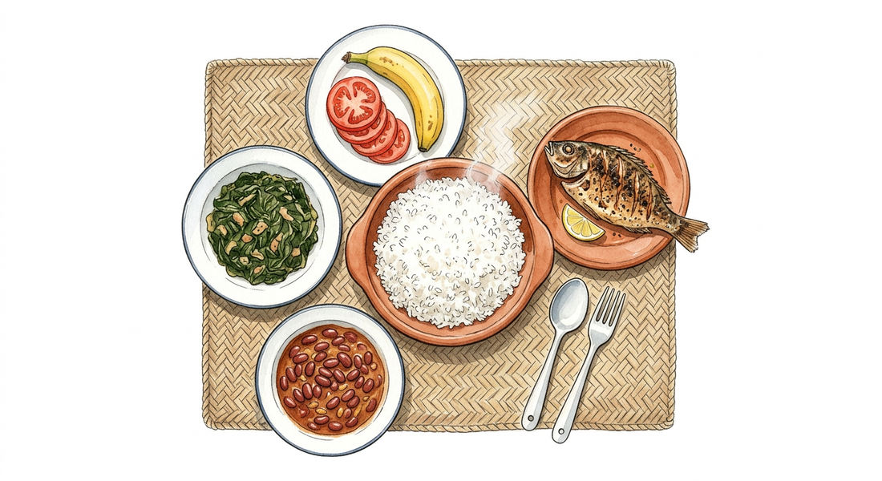
Un repas malgache complet : riz, brèdes, haricots, poisson, tomate et banane.
1. Qu'est-ce qu'une ration alimentaire ?
La ration alimentaire est la quantité d'aliments dont une personne a besoin pendant une journée pour vivre, grandir et travailler. Elle varie selon l'âge, le sexe et l'activité : un cultivateur qui bêche toute la journée a besoin d'une ration plus importante qu'un élève assis en classe.
2. Les trois groupes d'aliments
a. Les aliments énergétiques fournissent l'énergie : riz, manioc, patate douce, maïs, huile, sucre.
b. Les aliments bâtisseurs construisent et réparent le corps : poisson, viande, œufs, lait, haricots, lentilles.
c. Les aliments protecteurs défendent contre les maladies : brèdes, tomates, carottes, oranges, mangues.
3. Pourquoi varier son alimentation ?
Aucun aliment ne contient à lui seul tout ce dont le corps a besoin. Un repas composé uniquement de riz apporte de l'énergie, mais ni les matériaux de construction ni les défenses contre les maladies. Un repas équilibré associe donc les trois groupes.

